2006年《概率论与数理统计》期末试题
姓名________________ 专业、班级______________
学号________________ 学院____________________
注意：一、二题答在试卷上，其余题答在答题纸上。
一、 选择题 （每题3分，共15分）
1、若P（A）＞0，P（B）＞0，则P（AB）=（ ）
- P（A）P（B） B. P（A）P（BA）
C． P（A）P（AB） D. P（B）P（BA）

2、设在每次试验中，事件A发生的概率为p(0＜p＜1）,q=1－p, 则n次独立重复试验中，事件A至少发生一次的概率是( )
A． p B. q C . 1－p D. 1－q
3、随机向量（，）服从二维正态分布，则，的相关系数=0是，独立的（ ）
A．充分条件 B. 必要条件 C. 充要条件 D. 既非充分也非充要条件

4、在假设检验问题，显著性水平的意义是（ ）
- 原假设H成立，经检验拒绝H的概率；
B. 原假设H成立，经检验不能拒绝H的概率；
C. 原假设H不成立，经检验拒绝H的概率；
D. 原假设H不成立，经检验不能拒绝H的概率。
5、设母体ξ～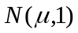，其中为未知参数，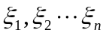为来自母体ξ的一组子样，记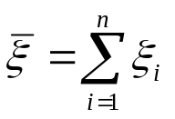，则（ ）不是统计量
A、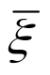 B、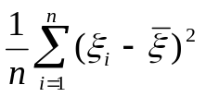
C、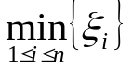 D、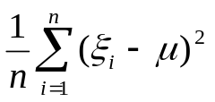

二、填空题 （每空3分，计27分）

- 盒中有5只乒乓球，其中有一只是用过的旧球。第一次比赛任取一只使用,

用后放回，第二次再任取一只，则第二次取到新球的概率为 。

若第二次取到新球，则第一次取到新球的概率为 。

2．设随机变量的密度函数p(x)=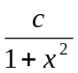 ， －∞＜x＜∞，则c= ，的分布函数F(x)= ，P（0＜≤1） 。

3. 设～U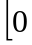，，～N（0，1），且与相互独立，则（，）的联合

密度p(x,y)= ；E（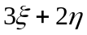）= ；

cov(+，－)= 。

4．设随机变量的数学期望E=，方差D=，则由契贝晓夫不等式

P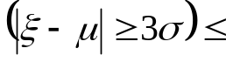 。

三、（10分）
从1，2，3，4，5中随机地有放回地接连取三个数字，求下列事件的概率：
（1） A=“三个数字全不相同”；
（2） A=“三个数字中5恰好出现两次”。
四、（10分）
设随机变量的密度函数为p(x)=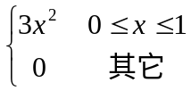
求：=e的密度函数。
五、（12分）
设二维随机变量(,)的联合密度函数为
p(x,y)=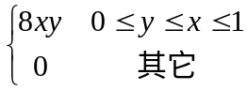,
试求: （1）E； （2）P（＋＜1）。
六、（12分）
设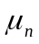为n重贝努里试验中事件A发生的次数，且P（A）=p，对给定的＞0和较大的n， 试用德莫佛—拉普拉斯中心极限定理计算
P（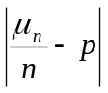≥）的近似值。（用（x）表示）
七、（14分）
某县初三英语统一測验平均分数为65分，现从该县光明中学随机抽取20份试卷，计算得=69.75，标准差s=9.20，设英语考试成绩～N（，）。
- 试问该校初三英语平均分数与全县的平均分数是否基本一致（=0.05）?
- 求该校初三英语平均分数的置信概率为0.95的置信区间（结果保留两位小数）。
（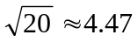）
附表：P(t>t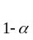(n))=
n α | 0.1 | 0.05 | 0.025
19 | 1.328 | 1.729 | 2.093

